**ОТЧЕТ ПО ЛАБОРАТОРНОЙ РАБОТЕ № 2**

**Студента гр. И-1-15(а)**

**Печенюк Анастасии**

По дисциплине: Разработка ПО для встроенных систем.

Тема занятия: Анализ и синтез триггера.

Цель занятия: Изучение RS и D-триггера.

**1. Задание**

* Собрать электрическую схему, представляющую RS-триггер. Предоставить

скриншот схемы.

* Собрать схему, используя готовый RS-триггер. Предоставить скриншот схемы.
* Закодировать с помощью RS-триггера, содержащего 4 триггера, число 14.

Предоставить скриншот схемы.

* Собрать схему, используя готовый D-триггер. Предоставить скриншот схемы.
* Уменьшить частоту мигания выходного индикатора в 4 раза, используя D-

триггеры. Предоставить скриншот схемы.

* Подписать все схемы.

**3. Результат выполнения файла Lab_2_Pechenyuk_I_1_15**

*1. Собрать электрическую схему, представляющую RS-триггер. Предоставить*

*скриншот схемы.*

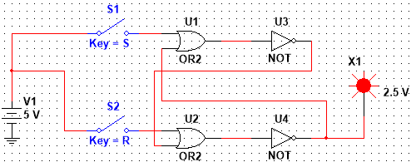

**Рис.1.** RS триггер.

Вход R - reset (сброс) предназначен для установки триггера в исходное состояние,

когда на выходе присутствует 0. Вход S - set (установка) получив

кратковременный импульс, устанавливает триггер в состояние 1 на выходе.

*2. Собрать схему, используя готовый RS-триггер. Предоставить скриншот схемы.*

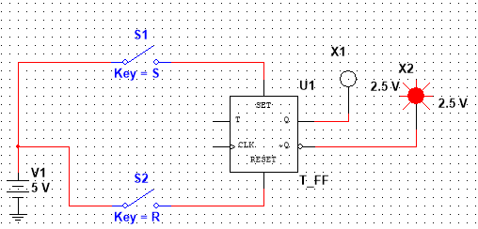

**Рис.2.** Схема, содержащая готовый RS-триггер.

У триггера, кроме прямого выхода (который на схемах обозначается буквой Q, сеть ещѐ дополнительный инверсный выход (обозначается Q с чертой), на котором сигнал противоположен по значению сигналу на прямом выходе.

*3. Закодировать с помощью RS-триггера, содержащего 4 триггера, число 14.*

*Предоставить скриншот схемы.*

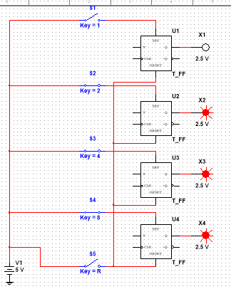

**Рис.3.** Закодированное число 14 с помощью RS-триггера (Содержит 4 триггера).

*4. Собрать схему, используя готовый D-триггер. Предоставить скриншот схемы.*

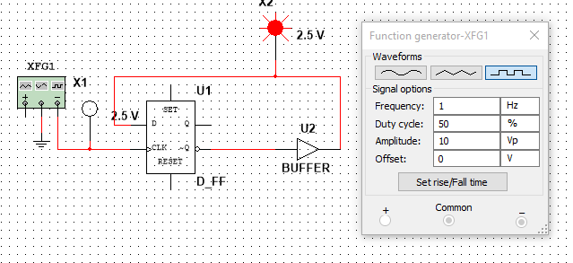

**Рис.4.** Схема, содержащая готовый D-триггер.

*5. Уменьшить частоту мигания выходного индикатора в 4 раза, используя D-*

*триггеры. Предоставить скриншот схемы.*

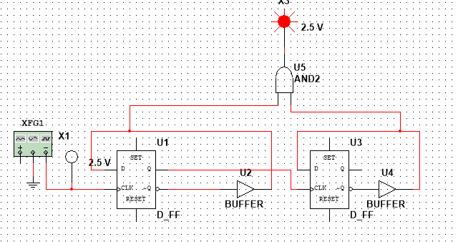

**Рис.5.** Схема с уменьшенной частотой мигания выходного индикатора в 4 раза, содержащая готовый D-триггер.

**Вывод**: При выполнении лабораторной работы был изучен и проанализирован RS-триггер и D-триггер.